NÁVOD

Nastavení počítače
Soubor obsahuje makro, jeho spouštění se musí povolit v nastavení programu Word:
Nástroje – Makro – Zabezpečení – zvolte Střední. Při otvírání souboru s makrem se vždy objeví hláška, zvolíte tlačítko Povolit Makra.
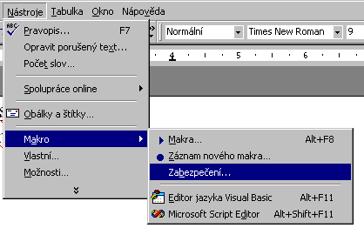

Úprava textu
V otevřeném okně souboru vytváříte šablonu etikety. Psaný text upravujete standardně ve Wordu – formát písma, pozici textu, vkládáte obrázky, atd.
Soubor se šablonou můžete uložit a používat i pro jiné formáty etiket.

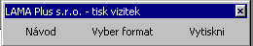

Výběr formátu
V pomocném okně klikněte na tlačítko „Vyber formát“ a zvolte daný formát samolepících etiket dle rozměrů nebo objednacího čísla (upravené, bez posledních 2 hodnot)
V případě, že formát etikety nevyhovuje dané velikosti napsaného textu, musíte text či obrázek upravit a přizpůsobit šabloně formátu etikety.

Tisk etiket
V pomocném okně zvolte tlačítko „Vytiskni“. V novém Word okně se šablona etikety s textem Vám automaticky rozdělí do polí podle zvoleného formátu. Okno je připraveno k tisku.
Tento soubor připravený k tisku si můžete uložit na disk a dále již bez nastavování kdykoliv tisknout.

Zobrazení návodu
Během otvírání souboru s šablonou můžete otevřít nové okno s návodem (hláška aplikace) nebo jednoduše klikem na tlačítko „Návod“.

